СТО-ОЗУ. ВЕРСИЯ 2.1 - 2 - СТО-ОЗУ. ВЕРСИЯ 2.1

СОДЕРЖАНИЕ

ВВЕДЕНИЕ ……………………………………………………………………………………………………………………………………………………… 3
- РЕЖИМЫ ФУНКЦИОНИРОВАНИЯ ……………………………………………………………………………………………………………… 4
II. СОЗДАНИЕ МОДЕЛИ ПАМЯТИ ………………………………………………………………………………………………………………… 5
III. ЗАГРУЗКА МОДЕЛИ ПАМЯТИ ………………………………………………………………………………………………………………… 7
- ЗАГРУЗКА МОДЕЛИ ПАМЯТИ СЕГМЕНТАМИ УГРА-3, УГРА-4 И УГРА-5 …………………… 7
- КОПИРОВАНИЕ СЕГМЕНТОВ ИЗ ОДНОЙ МОДЕЛИ ПАМЯТИ В ДРУГУЮ ……………………………… 12
- ЗАПИСЬ 16-ричной КОНСТАНТЫ В УКАЗАННЫЙ УЧАСТОК МОДЕЛИ ПАМЯТИ …………… 13
- ЗАГРУЗКА КОНСТАНТ В СВОБОДНЫЕ УЧАСТКИ МОДЕЛИ ПАМЯТИ …………………………………… 13
IV. ИСКЛЮЧЕНИЕ СЕГМЕНТОВ ИЗ МОДЕЛИ ПАМЯТИ ………………………………………………………………………… 15
- ИСКЛЮЧЕНИЕ СЕГМЕНТОВ ПОСТАВКИ ……………………………………………………………………………………………… 15
- ИСКЛЮЧЕНИЕ СЕГМЕНТОВ, НЕ ВХОДЯЩИХ В ПОСТАВКУ ……………………………………………………… 16
V. ПРОСМОТР СОДЕРЖИМОГО МОДЕЛИ ПАМЯТИ ………………………………………………………………………………… 17
- ПРОСМОТР СОДЕРЖИМОГО УЧАСТКА БЛОКА ОЗУ ……………………………………………………………………… 17
2. ФОРМИРОВАНИЕ ТАБЛИЦЫ РАСПРЕДЕЛЕНИЯ ПАМЯТИ БЛОКА ОЗУ …………………………………… 18
3. ФОРМИРОВАНИЕ ФОРМУЛЯРА №2 ………………………………………………………………………………………………………… 19
4. ФОРМИРОВАНИЕ ФОРМУЛЯРА №3 ………………………………………………………………………………………………………… 19
VI. РАСЧЁТ КОНТРОЛЬНЫХ СУММ ……………………………………………………………………………………………………………… 21
1. РАСЧЁТ КОНТРОЛЬНОЙ СУММЫ БЛОКА ОЗУ ………………………………………………………………………………… 21
2. РАСЧЁТ КОНТРОЛЬНЫХ СУММ ПОСТАВОК ……………………………………………………………………………………… 22
3. РАСЧЁТ КОНТРОЛЬНОЙ СУММЫ ПО …………………………………………………………………………………………………… 22
VII. КОНТРОЛЬ ДАННЫХ …………………………………………………………………………………………………………………………………… 23
1. ПРОВЕРКА МОДЕЛИ ПАМЯТИ ПО КОНТРОЛЬНЫМ СУММАМ СЕГМЕНТОВ …………………………… 23
2. ПРОВЕРКА МОДЕЛИ ПАМЯТИ ПО КОНТРОЛЬНЫМ СУММАМ МП ……………………………………………… 24
3. СРАВНЕНИЕ СОДЕРЖИМОГО ДВУХ МОДЕЛЕЙ ПАМЯТИ ……………………………………………………………… 24
VIII. ДВА СЕГМЕНТА …………………………………………………………………………………………………………………………………………… 26
1. ФОРМИРОВАНИЕ ФАЙЛА ЗОНА БАЗ …………………………………………………………………………………………………… 26
2. ФОРМИРОВАНИЕ КОНТРОЛЬНОГО СЕГМЕНТА ………………………………………………………………………………… 27

ПРИЛОЖЕНИЕ 1. АЛГОРИТМЫ.

1. АЛГОРИТМ РАСЧЕТА КОНТРОЛЬНОЙ СУММЫ БЛОКА ОЗУ
2. АЛГОРИТМ РАСЧЕТА КОНТРОЛЬНОЙ СУММЫ СЕГМЕНТА

ПРИЛОЖЕНИЕ 2. ФОРМУЛЯРЫ.

1. ФОРМУЛЯР №1
2. ФОРМУЛЯР №2

СТО-ОЗУ. ВЕРСИЯ 2.1 - 3 - СТО-ОЗУ. ВЕРСИЯ 2.1

ВВЕДЕНИЕ

Система “СТО-ОЗУ. Версия 2.1” (ОЗУ◦2.1) является модификацией системы СТО-ОЗУ, призванной обеспечить более действенный контроль сборки программного обеспечения, поставляемого подразделениями-разработчиками.

Система ОЗУ◦2.1 является составной частью комплекса аппаратно-программных средств на базе ПК типа IBM/PC (ОС Windows’95, Windows’98, Windows’2000), обеспечивающего все этапы создания программного обеспечения.

ОЗУ◦2.1 обеспечивает:

- формирование модели памяти ОЗУ БЦВМ,

- выпуск технологической документации.

Накопление информации ОЗУ производится в рабочем файле системы ОЗУ◦2.1, носящем название модели памяти (МП). Процесс формирования модели памяти состоит из двух этапов:

1. создания модели памяти;

2. загрузки модели памяти файлами (сегментами загрузки), созданными в
САРПО УГРА-3, УГРА-4 и УГРА-5.
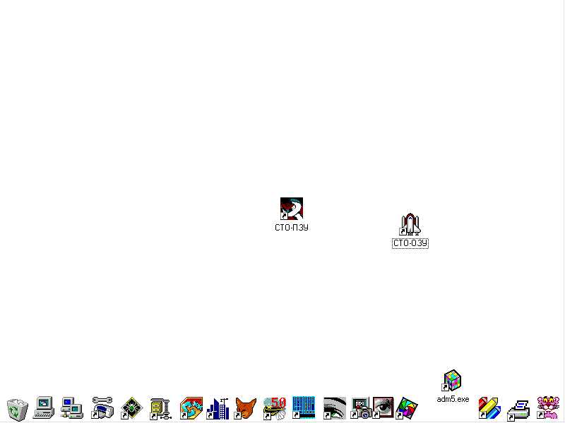
Для работы с системой ОЗУ◦2.1 необходимо иметь на ПК файл "CTO5OZU2.EXE".

Основанием для модернизации системы СТО-ОЗУ послужили следующие документы:

- Техническое решение. ЕФИТ-035-52/2001.
- Техническое задание на доработку САРПО УГРА-5. ЕФИТ-035-56/2001.

СТО-ОЗУ. ВЕРСИЯ 2.1 - 4 - СТО-ОЗУ. ВЕРСИЯ 2.1

I. РЕЖИМЫ ФУНКЦИОНИРОВАНИЯ

Запуск системы автоматического распределения памяти производится нажатием кнопки

в главном окне системы САРПО УГРА-5. После нажатия данной кнопки начнет

выполняться файл СТО5ОZU2.EXE, который выдаст на экран окно, содержащее меню с перечнем режимов функционирования системы:
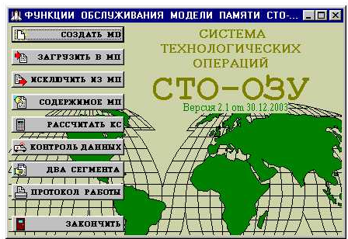
Рис. 1. Режимы функционирования
системы ОЗУ◦2.1.

В соответствии с указанными режимами функционирования, ОЗУ◦2.1 обеспечивает выполнение следующих функций:

- создание модели памяти для заданного блока ОЗУ;
- загрузку в модель памяти сегментов УГРА-3, УГРА-4 и УГРА-5;
- загрузку констант в свободные участки модели памяти;
- слияние моделей ПЗУ и ОЗУ;
- исключение сегментов из модели памяти;
- расчет контрольной суммы блока ОЗУ;
- расчет контрольных сумм поставки подразделений-разработчиков программного
обеспечения (ПО) и всего ПО;
- формирование файла зона баз;
- формирование контрольного сегмента блока ОЗУ;
- сравнение содержимого двух моделей памяти;
- контроль содержимого модели памяти по контрольным суммам;
- формирование таблицы распределения памяти блока ОЗУ;
- формирование таблицы 16-ричных кодов участка памяти блока ОЗУ;
- формирование таблицы источников загрузки сегментов;
- формирование формуляров №2 и №3.

СТО-ОЗУ. ВЕРСИЯ 2.1 - 5 - СТО-ОЗУ. ВЕРСИЯ 2.1

II. СОЗДАНИЕ МОДЕЛИ ПАМЯТИ

Создаётся "пустая" модель, содержащая нули.

ЗАМЕЧАНИЕ. Модель памяти, созданная предыдущими версиями системы СТО-ОЗУ, без
каких-либо изменений может быть использована в системе ОЗУ◦2.1.

Модель памяти создается на НМД. Для блока ОЗУ объемом 64К байт требуется 80К байт пространства на диске.
Для того чтобы создать модель памяти, Вы должны задать начальный и конечный адрес блока ОЗУ, для которого создаётся модель памяти.
После нажатия кнопки "СОЗДАТЬ МП" (рис.1) на экране появится окно для задания диапазона адресов создаваемой модели памяти:
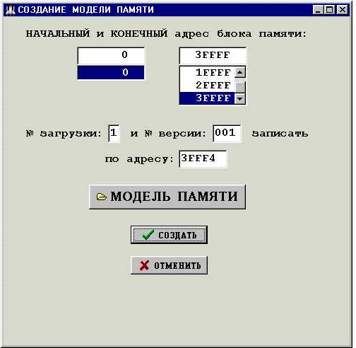
Рис. 2. Задание конфигурации
модели памяти.

Можно выбрать адреса из списка либо задать отсутствующие в списке. Адреса задаются в 16-ричной системе счисления.

Для идентификации модели памяти при ее создании надо указать такие параметры как номер загрузки и номер ее версии, а также 16-ричный адрес, по которому эти параметры будут записаны (для ОЗУ - 3FFF4). В дальнейшем в модель будут загружены сегменты, входящие в данную загрузку.

После задания всех параметров необходимо указать ОЗУ◦2.1 имя модели памяти (имя файла на диске):

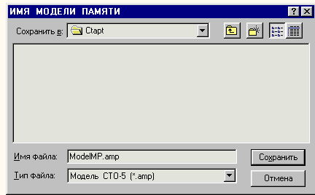
Рис. 3. Задание имени создаваемой
модели памяти в окне
диалога.

СТО-ОЗУ. ВЕРСИЯ 2.1 - 6 - СТО-ОЗУ. ВЕРСИЯ 2.1

и нажать кнопку "СОЗДАТЬ" (рис.2). Система начнет создание новой модели памяти.
В процессе создания модели памяти, ОЗУ◦2.1 записывает в модель памяти блока ОЗУ нули.

ЗАМЕЧАНИЕ. Поскольку все функции работают с информацией модели памяти, ОЗУ◦2.1
сохраняет имя текущей открытой модели памяти, что позволяет работать
с этой моделью, не открывая её при обращении к очередной функции.
Это имя можно увидеть в нижней строке окна, в котором располагается
кнопка для указания имени модели памяти (рис.6).

СТО-ОЗУ. ВЕРСИЯ 2.1 - 7 - СТО-ОЗУ. ВЕРСИЯ 2.1

III. ЗАГРУЗКА МОДЕЛИ ПАМЯТИ

После нажатия кнопки "ЗАГРУЗИТЬ В МП" (рис.1) на экране появится меню функции загрузки модели памяти ОЗУ◦2.1:
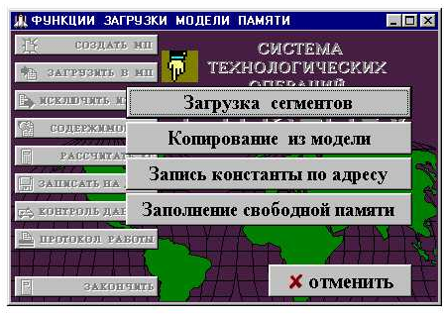
Рис. 4. Меню функции загрузки
модели памяти.

Система ОЗУ◦2.1 позволяет загружать в модель памяти как группы сегментов, привязанные к подразделению-разработчику, так и независимые сегменты. В свою очередь, перечень загружаемых сегментов может быть указан как в задании на загрузку, так и во время диалога, когда задание имени сегмента осуществляется в процессе поиска нужного файла во время открытия директории.
Сегменты, привязанные к подразделению-разработчику (сегменты поставки), сопровождаются так называемой суммой поставки (КС всех сегментов разработчика), которая присутствует в модели памяти в качестве служебной информации.

Загрузка информации производится только в свободные участки модели памяти, поэтому, прежде чем загрузить в МП обновлённый сегмент, необходимо предварительно исключить из модели памяти все сегменты поставки, если сегмент входит в поставку разработчика, либо только этот сегмент, если он не входит ни в одну поставку.

ЗАМЕЧАНИЕ. Перед началом загрузки в МП либо исключения из МП, ОЗУ◦2.1 создаст
копию модели памяти, у которой первым символом в расширении будет
"~".

1. ЗАГРУЗКА МОДЕЛИ ПАМЯТИ СЕГМЕНТАМИ УГРА-3, УГРА-4 И УГРА-5

После нажатия кнопки "Загрузка сегментов" (рис.4) на экране появится окно для указания ОЗУ◦2.1, как будут задаваться имена загружаемых сегментов - в процессе диалога либо они будут присутствовать в задании на загрузку, сформированном в текстовом редакторе:
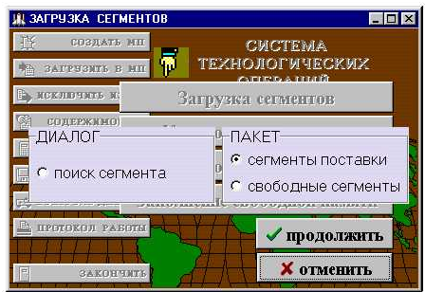
Рис. 5. Окно определения режима
указания имен загружаемых
сегментов: в задании на
загрузку либо в диалоге.

СТО-ОЗУ. ВЕРСИЯ 2.1 - 8 - СТО-ОЗУ. ВЕРСИЯ 2.1

При выборе режима диалога (рис.5) на экране появится окно для указания ОЗУ◦2.1 имени модели памяти, а также имён сегментов, подлежащих загрузке:

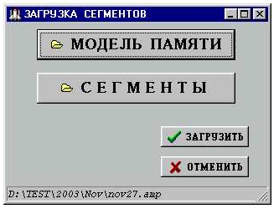
Рис. 6. Окно определения имён модели
памяти и загружаемых сегментов.

Если пользователь выбрал пакетный режим, то в появившемся окне надо будет определить имя модели памяти, а также имя файла с входным заданием, содержащим список имён сегментов и адресов загрузки:
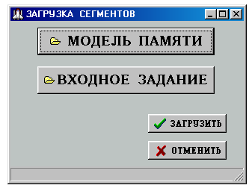
Рис. 7. Окно определения имён модели
памяти и входного задания с
именами загружаемых сегментов.

Задание на загрузку можно проверить и отредактировать. Для этого в открывшемся окне (рис.8) будет показан текст входного задания, а также предоставлен стандартный набор "быстрых кнопок" для редактирования задания:
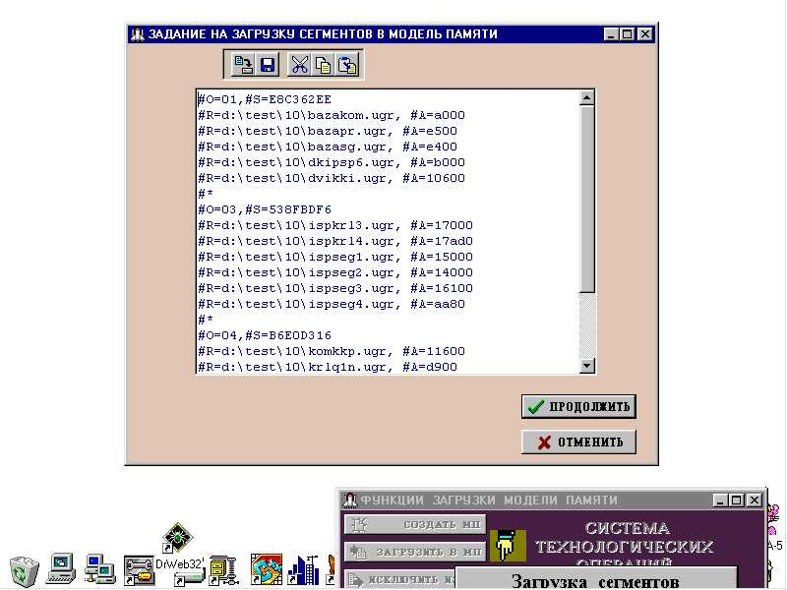
"вырезать"
"копировать"
"вставить".

Исправленное задание можно сохранить под тем же именем, либо создать новый файл:
"сохранить"
"сохранить как"

Задание на загрузку свободных сегментов (не входящих в поставку), состоит из операторов, определяющих имя загружаемого сегмента и адрес размещения этого сегмента в ОЗУ:

#R=<полное имя сегмента>,#A=<адрес в ОЗУ>

СТО-ОЗУ. ВЕРСИЯ 2.1 - 9 - СТО-ОЗУ. ВЕРСИЯ 2.1
Рис. 8. Окно редактирования
задания на загрузку
сегментов в модель
памяти.

Задание на загрузку свободных сегментов должно выглядеть так:

#R=c:\cto4\test\10\bazakom.ugr, #A=a000
#R=c:\cto4\test\10\bazapr.ugr, #A=e500
#R=c:\cto4\test\10\bazasg.ugr, #A=e400
#R=c:\cto4\test\10\dkipsp6.ugr, #A=b000
#R=c:\cto4\test\10\dvikki.ugr, #A=10600
#R=c:\cto4\test\10\ispkrl3.ugr, #A=17000
#R=c:\cto4\test\10\ispkrl4.ugr, #A=17ad0
#R=c:\cto4\test\10\ispseg1.ugr, #A=15000
#R=c:\cto4\test\10\ispseg2.ugr, #A=14000
#R=c:\cto4\test\10\ispseg3.ugr, #A=16100
#R=c:\cto4\test\10\ispseg4.ugr, #A=aa80
#R=c:\cto4\test\10\komkkp.ugr, #A=11600
#R=c:\cto4\test\10\krlq1n.ugr, #A=d900
#R=c:\cto4\test\10\kvikki.ugr, #A=10400
#R=c:\cto4\test\10\vdks1k.ugr, #A=9d00
#R=c:\cto4\test\10\vfpugr.ugr, #A=d400
#R=c:\cto4\test\10\wrkki.ugr, #A=5bc0
#/

В задании на загрузку сегментов поставки перед списком сегментов необходимо указать подразделение-разработчик данных сегментов. Для этого вводится строка задания, содержащая номер подразделения и контрольную сумму поставки, взятые из формуляра №1, созданного “Программой формирования формуляра №1” (смотри “РУКОВОДСТВО ПОЛЬЗОВАТЕЛЯ. ЕФИТ101-Э005-2001”):

#O=<№ подразделения-разработчика>,#S=<контрольная сумма поставки>

За этой строкой идут строки задания, содержащие имя загружаемого сегмента и адрес загрузки:

#R=<полное имя сегмента>,#A=<адрес в ОЗУ>

СТО-ОЗУ. ВЕРСИЯ 2.1 - 10 - СТО-ОЗУ. ВЕРСИЯ 2.1

ВНИМАНИЕ! Порядок следования предложений с именами сегментов должен быть
таким же, как и в формуляре №1.

Последним предложением для группы сегментов подразделения является:

#*

Конец задания определяет предложение:

#/

Задание на загрузку должно выглядеть так:

#O=01,#S=E8C362EE
#R=c:\cto4\test\10\bazakom.ugr, #A=a000
#R=c:\cto4\test\10\bazapr.ugr, #A=e500
#R=c:\cto4\test\10\bazasg.ugr, #A=e400
#R=c:\cto4\test\10\dkipsp6.ugr, #A=b000
#R=c:\cto4\test\10\dvikki.ugr, #A=10600
#*
#O=03,#S=538FBDF6
#R=c:\cto4\test\10\ispkrl3.ugr, #A=17000
#R=c:\cto4\test\10\ispkrl4.ugr, #A=17ad0
#R=c:\cto4\test\10\ispseg1.ugr, #A=15000
#R=c:\cto4\test\10\ispseg2.ugr, #A=14000
#R=c:\cto4\test\10\ispseg3.ugr, #A=16100
#R=c:\cto4\test\10\ispseg4.ugr, #A=aa80
#*
#O=04,#S=B6E0D316
#R=c:\cto4\test\10\komkkp.ugr, #A=11600
#R=c:\cto4\test\10\krlq1n.ugr, #A=d900
#R=c:\cto4\test\10\kvikki.ugr, #A=10400
#R=c:\cto4\test\10\vdks1k.ugr, #A=9d00
#R=c:\cto4\test\10\vfpugr.ugr, #A=d400
#R=c:\cto4\test\10\wrkki.ugr, #A=5bc0
#/

ОЗУ◦2.1 производит разбор и синтаксический контроль входного задания и загружает сегменты, перечисленные в задании, в модель памяти. Если контрольная сумма поставки не совпадет с рассчитанной системой суммой, загрузка производиться не будет. Контрольные суммы могут не совпасть при нарушении порядка следования сегментов в задании на загрузку и формуляре №1. Контрольная сумма поставки считается для всех сегментов подразделения по тому же алгоритму, что и контрольная сумма сегмента.

САРПО УГРА-5 включает в себя систему автоматизированного распределения памяти "ADM" (смотри “РУКОВОДСТВО ПОЛЬЗОВАТЕЛЯ. ЕФИТ101-Э006-2001”). До работы с ОЗУ◦2.1 можно запустить систему "ADM", которая сформирует задание на загрузку для системы ОЗУ◦2.1.

ОЗУ◦2.1 загружает в модель памяти программную информацию сегмента, а также информацию о самом сегменте (имя, адрес, длину, контрольную сумму, номер, дату записи).
В целях контроля загрузки ОЗУ◦2.1 сравнивает контрольную сумму сегмента с рассчитанной в процессе загрузки, что позволяет гарантировать правильность информации. Если у сегмента нет номера или такой номер есть у другого сегмента, загрузка производиться не будет.

СТО-ОЗУ. ВЕРСИЯ 2.1 - 11 - СТО-ОЗУ. ВЕРСИЯ 2.1

Загрузив сегмент, ОЗУ◦2.1 закрывает на запись участок, занимаемый сегментом, гарантируя тем самым сохранность информации модели памяти.

В последние 32 слова ОЗУ система записывает контрольные суммы поставки подразделений-разработчиков в порядке возрастания номера подразделения. Адрес 1^{го} байта области ОЗУ, в которую заносятся контрольные суммы, вычисляется следующим образом:

адрес последнего байта слова ОЗУ – 127₁₀.

В предпоследнее слово ОЗУ заносится контрольная сумма всего ПО, рассчитанная для всех сегментов (загруженных в модель памяти) в порядке возрастания адресов сегментов. Общая контрольная сумма рассчитывается по тому же алгоритму, что и для одного сегмента.

Результаты загрузки можно увидеть в окне "Результат":
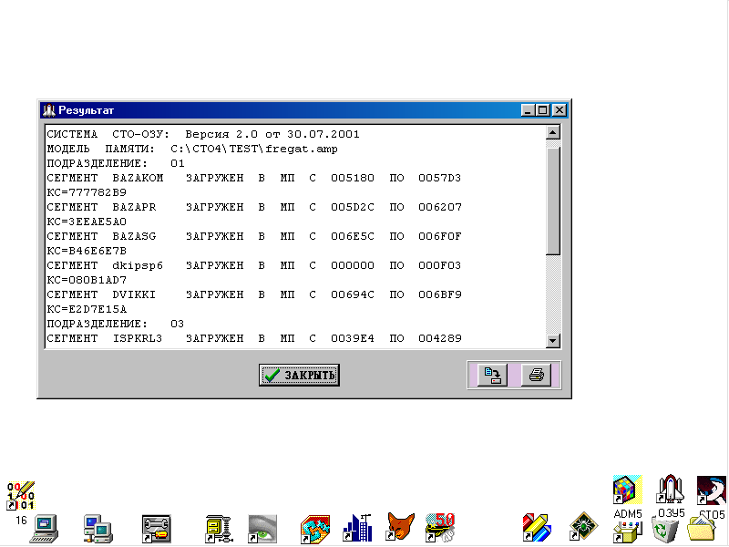
Рис. 9. Протокол загрузки
сегментов в
модель памяти.

Кнопка служит для сохранения результата в файле в выбранном в диалоговом режиме директории.
Протокол загрузки может быть распечатан. Для этого надо нажать кнопку ,
которая активизирует окно диалога, с помощью которого можно выбрать принтер и параметры печати (рис.10).
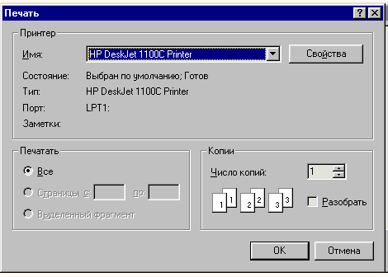
Рис. 10. Диалог печати.

СТО-ОЗУ. ВЕРСИЯ 2.1 - 12 - СТО-ОЗУ. ВЕРСИЯ 2.1

Загрузка в диалоге удобна, если требуется дополнить МП сегментом зона баз (пункт VIII.1 инструкции), исходный текст которого по директиве формирует система ОЗУ◦2.1.

2. КОПИРОВАНИЕ СЕГМЕНТОВ ИЗ ОДНОЙ МОДЕЛИ ПАМЯТИ В ДРУГУЮ

Система ОЗУ◦2.1 позволяет записывать в модель памяти сегменты, уже загруженные в другую МП. При этом возможна перепись из одной модели в другую как одного либо нескольких, так и всех сегментов МП (слияние моделей памяти), поэтому надо указать системе, что вы собираетесь копировать:

Рис. 11. Окно определения вида
копирования: полного
либо частичного.

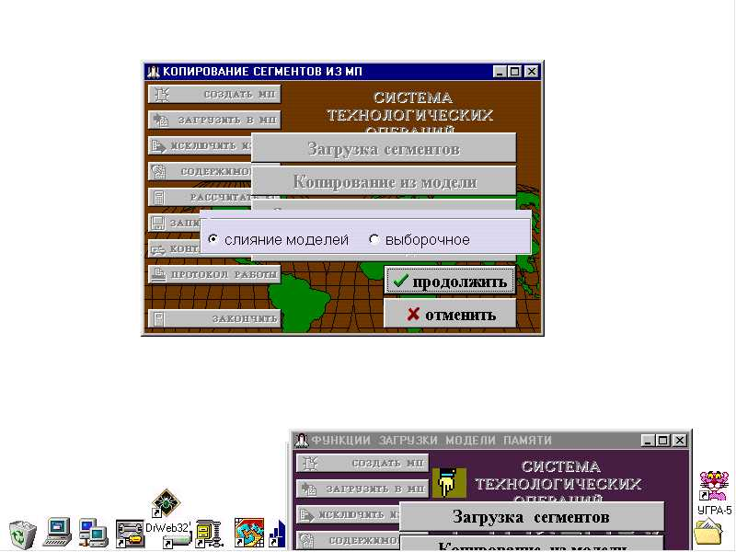

При выборе функции слияния моделей высветится окно для задания системе ОЗУ◦2.1 имен МП, участвующих в слиянии:

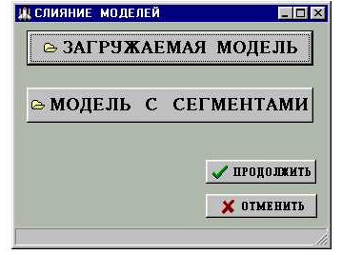
Рис. 12. Диалоговое окно задания
модели – источника сегментов
и принимающей МП.

При слиянии моделей памяти вначале будет производиться контроль на наличие свободной памяти для переписи всех сегментов и отсутствие повторяющихся имен сегментов, так как принимающая МП уже может содержать загруженные сегменты. Если все сегменты могут быть переписаны, производится копирование сегментов.

При выборе функции копирования отдельных сегментов высветится окно для задания системе ОЗУ◦2.1 имен МП, участвующих в копировании (рис.13).

При выполнении функции слияния моделей, в том случае, если загрузка МП (источника копирования) производилась в режиме загрузки сегментов с привязкой к подразделению-разработчику, информация о разработчике будет повторена в загружаемой модели памяти.

СТО-ОЗУ. ВЕРСИЯ 2.1 - 13 - СТО-ОЗУ. ВЕРСИЯ 2.1
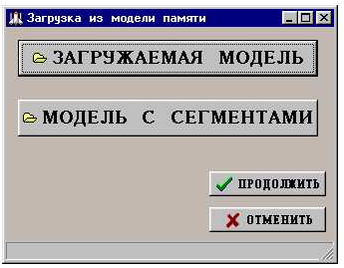

Рис. 13. Окно определения имён моделей
памяти, участвующих в копиро-
вании сегментов из одной модели
памяти в другую.

3. ЗАПИСЬ 16-ричной КОНСТАНТЫ В УКАЗАННЫЙ УЧАСТОК МОДЕЛИ ПАМЯТИ

Для идентификации загруженного в модель памяти ПО по определенному адресу ОЗУ может быть записан 16-ричный код, для чего системе необходимо указать имя модели памяти (рис.14), а также значения кода и адреса ОЗУ (рис.15).

Рис. 14. Диалоговое окно задания
имени модели, в которую
будет записана константа.
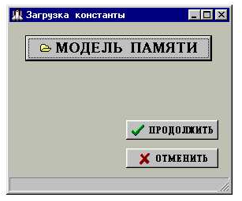

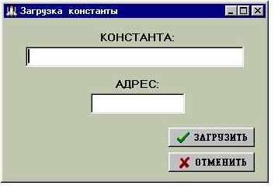
Рис. 15. Окно определения кода и
адреса ОЗУ, по которому
код будет записан в
модели памяти.

4. ЗАГРУЗКА КОНСТАНТ В СВОБОДНЫЕ УЧАСТКИ МОДЕЛИ ПАМЯТИ

Помимо загрузки сегментов, при необходимости, в модель памяти может быть записана 16-ричная информация, которая не защищена на запись.

СТО-ОЗУ. ВЕРСИЯ 2.1 - 14 - СТО-ОЗУ. ВЕРСИЯ 2.1

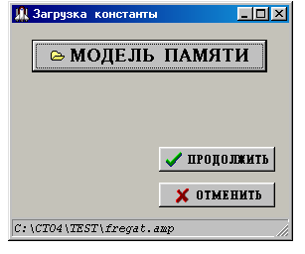
Рис. 16. Определение модели памяти, в
которую будут записаны константы.

После указания имени модели памяти необходимо задать диапазон адресов, в пределах которого будут определены не занятые сегментами участки модели памяти:
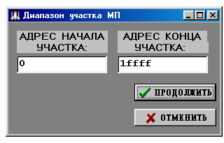
Рис. 17. Задание участка памяти ОЗУ для
определения свободных участков.

ОЗУ◦2.1 загружает в эти участки константу, заданную пользователем в процессе формирования входных параметров для данной функции:
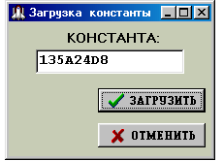
Рис. 18. Задание константы.

ЗАМЕЧАНИЕ. Участок памяти с загруженной константой не защищён от повторной
записи информации в этот участок.

СТО-ОЗУ. ВЕРСИЯ 2.1 - 15 - СТО-ОЗУ. ВЕРСИЯ 2.1

IV. ИСКЛЮЧЕНИЕ СЕГМЕНТОВ ИЗ МОДЕЛИ ПАМЯТИ

После нажатия кнопки "ИСКЛЮЧИТЬ ИЗ МП" (рис.1) на экране появится меню функции удаления сегментов из модели памяти ОЗУ◦2.1:
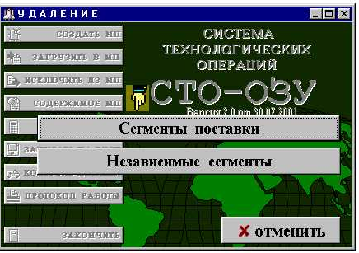
Рис. 19. Меню функции исключения
сегментов из МП.

1. ИСКЛЮЧЕНИЕ СЕГМЕНТОВ ПОСТАВКИ

Для того чтобы удалить из модели памяти все сегменты поставки подразделения-разработчика, нужно выбрать номер соответствующего подразделения среди перечня разработчиков, выданных на экран ОЗУ◦2.1 после определения имени МП:
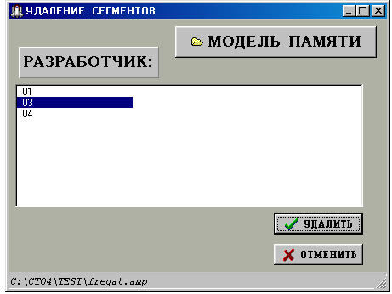
Рис. 20. Удаление всех сегментов,
разработанных в
отделении 03.

Надо отметить номер того подразделения, чьи сегменты подлежат исключению из модели памяти, и нажать клавишу "УДАЛИТЬ".

В целях дополнительного контроля ОЗУ◦2.1 попросит Вас подтвердить, действительно ли Вы хотите исключить сегменты данного подразделения.

ВНИМАНИЕ. ОЗУ◦2.1 освобождает занимаемый сегментом участок памяти
и записывает в него нули.

СТО-ОЗУ. ВЕРСИЯ 2.1 - 16 - СТО-ОЗУ. ВЕРСИЯ 2.1

2. ИСКЛЮЧЕНИЕ СЕГМЕНТА, НЕ ВХОДЯЩЕГО В ПОСТАВКУ

Для удаления из модели памяти "независимого" сегмента (в частности, устаревшей версии сегмента зона баз) надо указать ОЗУ◦2.1 имя модели памяти и выбрать в перечне исключаемый из МП сегмент (сегменты поставок подразделений-разработчиков в перечне сегментов не приводятся):

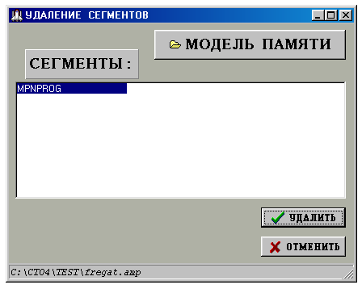
Рис. 21. Удаление "независимого"
сегмента.

СТО-ОЗУ. ВЕРСИЯ 2.1 - 17 - СТО-ОЗУ. ВЕРСИЯ 2.1

V. ПРОСМОТР СОДЕРЖИМОГО МОДЕЛИ ПАМЯТИ

В ОЗУ◦2.1 реализован просмотр участка блока ОЗУ в 16-ричной системе счисления и характеристик сегментов, загруженных в блок ОЗУ. Для обращения к данной функции необходимо нажать кнопку "СОДЕРЖИМОЕ МП" (рис.1) и выбрать нужное действие в меню функции просмотра модели памяти:
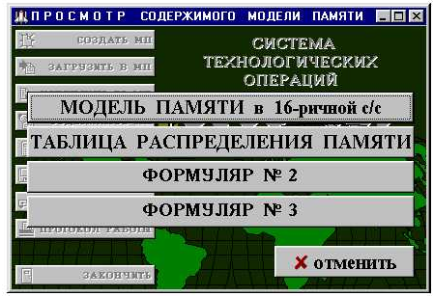
Рис. 22. Меню функции просмотра
содержимого МП.

1. ПРОСМОТР СОДЕРЖИМОГО УЧАСТКА БЛОКА ОЗУ

Для того чтобы просмотреть в 16-ричном виде содержимое участка памяти блока ОЗУ, необходимо указать ОЗУ◦2.1 начальный и конечный адрес участка либо имя сегмента:
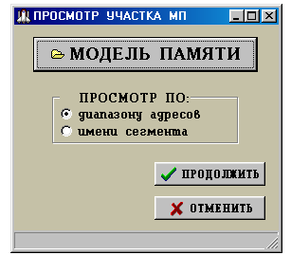
Рис. 23. Определение модели памяти и режима
16-ричного просмотра модели памяти.

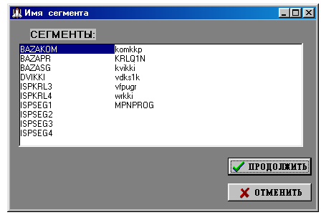

Рис. 24. Выбор просматриваемого
сегмента.

Если задан просмотр по диапазону адресов, ОЗУ◦2.1 выдаст на экран окно определения начального и конечного адреса участка МП (рис.17), по имени программы – окно с перечнем всех сегментов, загруженных в МП (рис.24).

СТО-ОЗУ. ВЕРСИЯ 2.1 - 18 - СТО-ОЗУ. ВЕРСИЯ 2.1

После того, как объект просмотра будет определён, нажимается кнопка "ПРОДОЛЖИТЬ" и система переходит к формированию таблицы с 16-ричной информацией участка ОЗУ.
Сформированная таблица выдаётся на экран и может быть распечатана (рис.25).
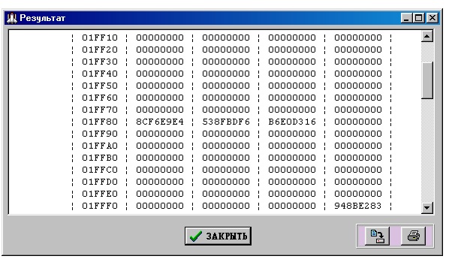
Рис. 25. Фрагмент
содержимого
блока ОЗУ с
адреса 1FF10
по 1FFFF.

2. ФОРМИРОВАНИЕ ТАБЛИЦЫ РАСПРЕДЕЛЕНИЯ ПАМЯТИ БЛОКА ОЗУ

ОЗУ◦2.1 запросит у Вас, для какого блока ОЗУ требуется сформировать таблицу распределения памяти:
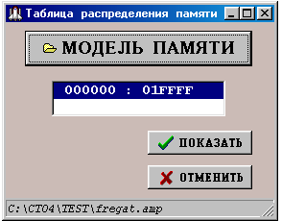
Рис. 26. Определение модели памяти и блока
ОЗУ для формирования таблицы
распределения памяти.

ОЗУ◦2.1 осуществляет формирование таблицы свободных и занятых участков для указанного блока ОЗУ. Если участок занят, ОЗУ◦2.1 укажет имя сегмента, загруженного в данный участок, и все его характеристики.

Сформированная таблица распределения памяти может быть сразу же распечатана.
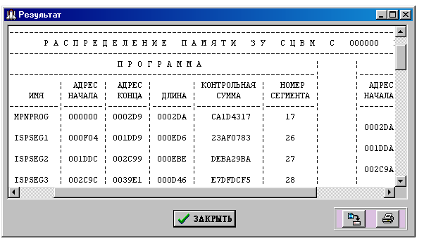
Рис. 27. Таблица
распределения
памяти для
блока ОЗУ с 0
по 1FFFF.

СТО-ОЗУ. ВЕРСИЯ 2.1 - 19 - СТО-ОЗУ. ВЕРСИЯ 2.1

3. ФОРМИРОВАНИЕ ФОРМУЛЯРА №2

Система ОЗУ◦2.1 составляет формуляр №2, содержащий контрольную сумму поставки и краткую информацию о каждом загруженном сегменте подразделения-разработчика:

- имя сегмента,
- номер сегмента,
- начальный адрес сегмента,
- конечный адрес сегмента,
- контрольная сумма сегмента.

Для получения формуляра №2 надо сообщить системе имя модели памяти:
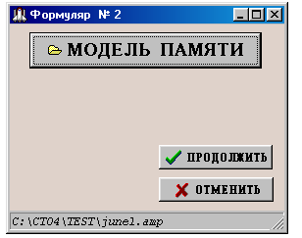
Рис. 28. Определение модели памяти для
формирования формуляра №2.

Поскольку формуляр №2 подписывается представителями подразделений-разработчиков, ОЗУ◦2.1 затребует ввод фамилий представителей:
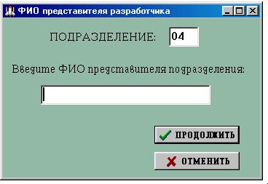
Рис. 29. Указание фамилии представителя
подразделения, подписывающего
формуляр №2.

Готовый формуляр будет показан в окне "Результат" и может быть распечатан. Распечатка формуляра №2 в качестве примера приведена в Приложении 2.

4. ФОРМИРОВАНИЕ ФОРМУЛЯРА №3

Аналогично составляется формуляр №3, содержащий контрольную сумму всего ПО и подписи представителей подразделений-разработчиков и представителя заказчика. Распечатка формуляра №3 приведена в приложении 2.
На рисунке 30 показано окно, в котором задаются фамилии представителей подразделений-разработчиков программного обеспечения.
Из списка выбирается должность и фамилия подписывающего формуляр №3 (либо набирается в поле ввода) и нажимается кнопка ДА, если надо задать еще одного представителя, или кнопка НЕТ, если все представители разработчиков определены.
СТО-ОЗУ. ВЕРСИЯ 2.1 - 20 - СТО-ОЗУ. ВЕРСИЯ 2.1
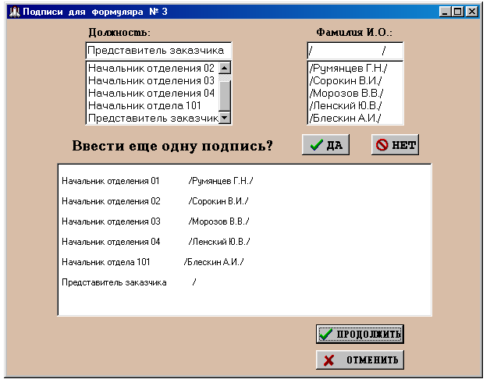

Рис. 30. Указание фамилий представителей подразделений,
подписывающих формуляр №3

СТО-ОЗУ. ВЕРСИЯ 2.1 - 21 - СТО-ОЗУ. ВЕРСИЯ 2.1

VI. РАСЧЁТ КОНТРОЛЬНЫХ СУММ

После нажатия кнопки "РАССЧИТАТЬ КС" (рис.1) на экране появится меню функции расчёта контрольных сумм ОЗУ◦2.1:
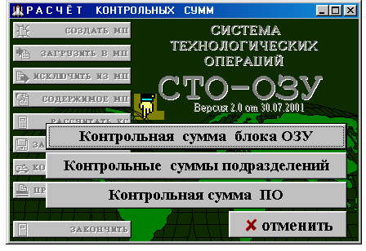
Рис. 31. Меню функции расчёта
контрольных сумм.

1. РАСЧЁТ КОНТРОЛЬНОЙ СУММЫ БЛОКА ОЗУ

ОЗУ◦2.1 запросит у Вас, для какого блока ОЗУ будет производиться расчёт контрольной суммы:
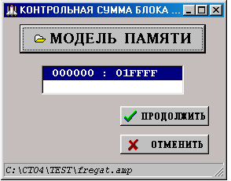
Рис. 32. Определение модели памяти и блока
ОЗУ, для которого рассчитывается
КС блока ОЗУ.

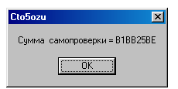
ОЗУ◦2.1 производит расчёт контрольной суммы по алгоритму расчёта КС для программы самопроверки для заданного блока ОЗУ, выдаёт на экран значение суммы и запрашивает разрешение на запись её в модель памяти. Запись производится в зарезервированное место памяти блока ОЗУ.

Алгоритм расчета суммы самопроверки приведен в Приложении 1.

КС блока ОЗУ должна рассчитываться после расчета контрольной суммы ПО (см. VI. п.3).

СТО-ОЗУ. ВЕРСИЯ 2.1 - 22 - СТО-ОЗУ. ВЕРСИЯ 2.1

2. РАСЧЁТ КОНТРОЛЬНЫХ СУММ ПОСТАВОК

ОЗУ◦2.1 запросит у Вас, для какого блока ОЗУ требуется рассчитать контрольные суммы поставок подразделений-разработчиков:
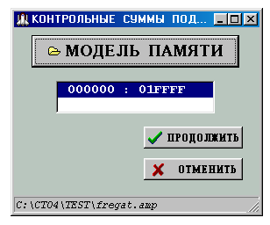
Рис. 33. Определение модели памяти и блока
ОЗУ для расчёта контрольных сумм
поставок подразделений.

ОЗУ◦2.1 производит расчёт контрольных сумм поставок подразделений в соответствии с порядком загрузки их в модель памяти ОЗУ по алгоритму расчёта контрольной суммы сегмента, который приведен в Приложении 1 (но без очистки сумматора для сегментов, начиная со второго).

Рассчитанные контрольные суммы выдаются в окне результата и могут быть немедленно распечатаны.

3. РАСЧЁТ КОНТРОЛЬНОЙ СУММЫ ПО

ОЗУ◦2.1 запросит у Вас, для какого блока ОЗУ требуется рассчитать контрольную сумму ПО:
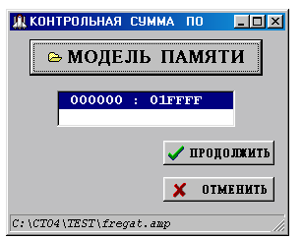
Рис. 34. Определение модели памяти и блока
ОЗУ для расчёта контрольной суммы
ПО.

ОЗУ◦2.1 производит расчёт контрольной суммы ПО в соответствии с порядком следования сегментов в контрольном сегменте SEGSKI (пункт VIII.2 инструкции) по алгоритму расчёта контрольной суммы сегмента, который приведен в Приложении (но без очистки сумматора для сегментов начиная со второго).
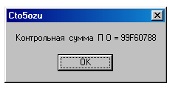
ОЗУ◦2.1 выдаёт на экран значение суммы и запрашивает разрешение на запись её в модель памяти. Запись производится в зарезервированное место памяти блока ОЗУ.

СТО-ОЗУ. ВЕРСИЯ 2.1 - 23 - СТО-ОЗУ. ВЕРСИЯ 2.1

VII. КОНТРОЛЬ ДАННЫХ

После нажатия кнопки "КОНТРОЛЬ ДАННЫХ" (рис.1) на экране появится меню функции контроля данных ОЗУ◦2.1:
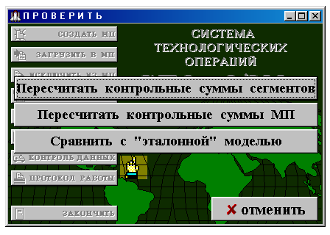
Рис. 35. Меню функции контроля
данных.

1. ПРОВЕРКА МОДЕЛИ ПАМЯТИ ПО КОНТРОЛЬНЫМ СУММАМ СЕГМЕНТОВ

ОЗУ◦2.1 пересчитывает контрольные суммы сегментов, загруженных в модель памяти, по алгоритму расчёта контрольной суммы участка памяти, и сравнивает их с контрольными суммами сегментов, хранящихся в модели памяти.

По окончании сравнения на экран выдаётся таблица контрольных сумм всех сегментов. Если рассчитанная сумма не совпала с КС сегмента, в графе "КОНТРОЛЬНАЯ СУММА РАССЧИТАННАЯ" будет проставлена отличающаяся сумма (рис.37).
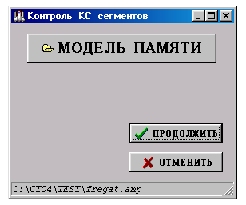
Рис. 36. Определение модели памяти для
проверки сегментов по контрольным
суммам.

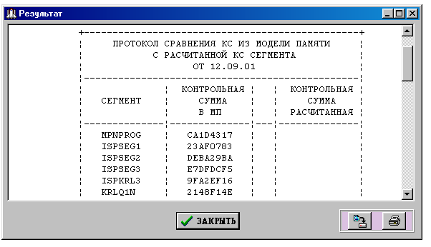
Рис. 37. Таблица
контрольных
сумм
сегментов.

СТО-ОЗУ. ВЕРСИЯ 2.1 - 24 - СТО-ОЗУ. ВЕРСИЯ 2.1

2. ПРОВЕРКА МОДЕЛИ ПАМЯТИ ПО КОНТРОЛЬНЫМ СУММАМ МП

ОЗУ◦2.1 пересчитывает контрольные суммы каждой записи модели памяти по алгоритму расчёта контрольной суммы участка памяти, и сравнивает их с контрольными суммами, хранящимися в каждой записи модели памяти.
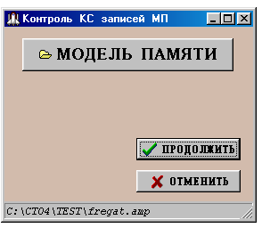
Рис. 38. Определение модели памяти для
проверки МП по контрольным
суммам записей МП.

По окончании сравнения на экран выдаётся таблица контрольных сумм всех записей модели памяти. Если рассчитанная сумма не совпала с КС записи, в графе "КОНТРОЛЬНАЯ СУММА РАССЧИТАННАЯ" будет проставлена отличающаяся сумма (рис.39).
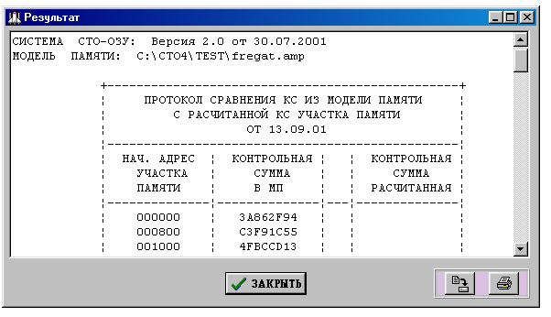
Рис. 39. Таблица
контрольных
сумм записей
МП.

3. СРАВНЕНИЕ СОДЕРЖИМОГО ДВУХ МОДЕЛЕЙ ПАМЯТИ

Сравниваются две модели памяти, сформированные ОЗУ◦2.1.

ОЗУ◦2.1 запрашивает имена первой и второй (эталонной) моделей памяти и вид сравнения: программ либо участков памяти (рис.40). В первом случае Вы будете задавать имена сравниваемых программ (рис.24), во втором - адреса участков памяти (рис.17).

В случае расхождения информации, ОЗУ◦2.1 сформирует таблицу, содержащую номера микросхем с различающейся информацией, а также отметит позиции слова СЦВМ, требующие корректировки (рис.41).

СТО-ОЗУ. ВЕРСИЯ 2.1 - 25 - СТО-ОЗУ. ВЕРСИЯ 2.1
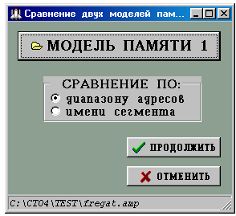
Рис. 40. Определение первой модели памяти
и вида сравнения (такое же окно
выдаётся для второй модели памяти).

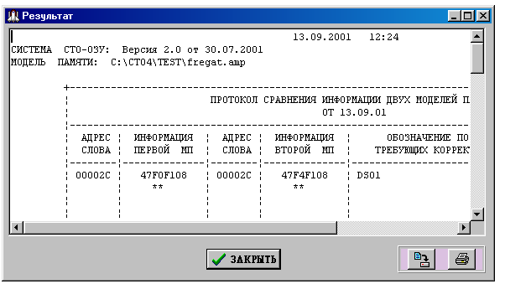
Рис. 41. Протокол
сравнения
двух моделей
памяти.

СТО-ОЗУ. ВЕРСИЯ 2.1 - 26 - СТО-ОЗУ. ВЕРСИЯ 2.1

VIII. ДВА СЕГМЕНТА

Для организации работы ПО и контроля ОЗУ система ОЗУ◦2.1 формирует исходный текст файла "Зона баз", содержащий адресные константы с адресами сегментов, и контрольный сегмент, содержащий контрольные суммы на каждый загруженный в ОЗУ сегмент.
Файл "Зона баз" должен быть оттранслирован компилятором, отредактирован компоновщиком САРПО УГРА-5 и загружен в модель памяти пользователем (пункт III.3 инструкции).
Система ОЗУ◦2.1 сама загружает контрольный сегмент в модель памяти.
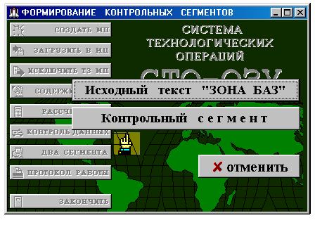
Рис. 42. Меню функции создания
контрольных сегментов.

1. ФОРМИРОВАНИЕ ФАЙЛА “ЗОНА БАЗ”

Для того, чтобы сформировать файл "Зона баз", надо указать ОЗУ◦2.1 имя полностью сформированной модели памяти и имя, под которым система сохранит созданный файл "Зона баз":
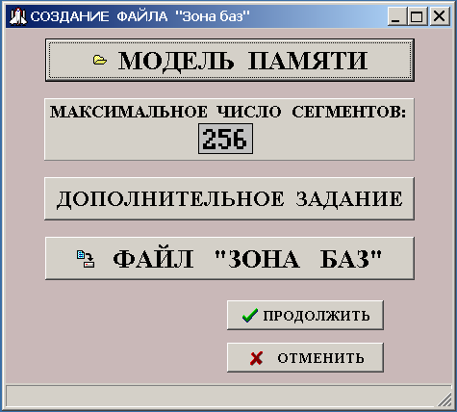
Рис. 43. Задание имени модели памяти и
имени файла "Зона баз".

Файл зона баз является текстовым файлом, который может быть оттранслирован в системе САРПО УГРА-5, то есть он состоит из команд:

DC A(<адрес>) , где

<адрес> – адрес, присвоенный сегменту системой ОЗУ◦2.1.

СТО-ОЗУ. ВЕРСИЯ 2.1 - 27 - СТО-ОЗУ. ВЕРСИЯ 2.1

Каждая команда "DC" располагается в файле зона баз в соответствии с номером сегмента. Команда "DC" с адресом сегмента размещается в файле по формуле:

4*(N-1) , где

N – номер сегмента (номер сегмента ОЗУ◦2.1 выбирает из служебной записи сегмента).

Файл зона баз буден создан для максимального количества сегментов, определенного пользователем во время диалога.

Файл зона баз может быть дополнен адресными константами сегментов, не загруженных в модель памяти. Такие сегменты описываются в дополнительном задании.

Дополнительное задание состоит из операторов, определяющих имя сегмента, адрес размещения этого сегмента в ОЗУ, а также номер, определяющий местоположение сегмента в текстовом файле зоны баз:

#R=<имя сегмента>,#A=<адрес в ОЗУ>,#N=<номер сегмента>

Конец задания определяет предложение:

#/

Дополнительное задание должно выглядеть так:

#R=komkkp, #A=11600, #N=17
#R=krlq1n, #A=d900, #N=107
#R=kvikki, #A=10400, #N=241
#R=vdks1k, #A=9d00, #N=242
#R=vfpugr, #A=d400, #N=249
#R=wrkki, #A=5bc0, #N=253
#/

Если сегмент зона баз был загружен в модель памяти, то перед повторной
загрузкой его надо сначала исключить из МП (пункт IV.2 инструкции).

2. ФОРМИРОВАНИЕ КОНТРОЛЬНОГО СЕГМЕНТА

ОЗУ◦2.1 формирует и загружает в модель памяти сегмент с именем SEGSKI, содержащий:

- начальный и конечный адрес, а также контрольную сумму участка памяти каждого
сегмента, загруженного в модель памяти;

- признак конца сегмента: FFFFFFFF;

- в последнем слове – контрольную сумму участка памяти данного сегмента.

SEGSKI является уникальным именем контрольного сегмента
и не может быть присвоено другому сегменту.

СТО-ОЗУ. ВЕРСИЯ 2.1 - 28 - СТО-ОЗУ. ВЕРСИЯ 2.1

ОЗУ◦2.1 запросит у Вас, для какого блока ОЗУ требуется сформировать контрольный сегмент, и адрес размещения контрольного сегмента в ОЗУ:

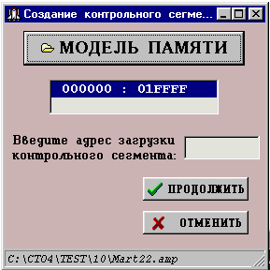
Рис. 44. Определение модели памяти и блока
ОЗУ для формирования контрольного
сегмента.

Кроме того, в директории, содержащей модель памяти, формируется текстовый файл SEGSKI.ISH с той же информацией. Этот файл может быть оттранслирован в САРПО УГРА5.

П Р И Л О Ж Е Н И Е 1.

АЛГОРИТМЫ

СТО-ОЗУ. ВЕРСИЯ 2.1 - 30 - СТО-ОЗУ. ВЕРСИЯ 2.1

1. АЛГОРИТМ РАСЧЕТА КОНТРОЛЬНОЙ СУММЫ БЛОКА ОЗУ

Контрольная сумма вычисляется путем арифметического суммирования 32^{х} разрядных слов блока ОЗУ (нумерация разрядов – слева направо, с 0 по 31, старший разряд – знаковый, мантисса представляет целое число с 1 по 31 разряд). Положительные числа записываются в прямом коде, отрицательные – в дополнительном. В сложении участвуют все 32 бита слова. Максимальное положительное число имеет вид: 7FFFFFFF, отрицательное – 80000000. При сложении двух операндов возможно переполнение разрядной сетки, которое учитывается по следующим правилам:

- если переносы из знакового бита и старшего бита мантиссы одновременно либо присутствуют, либо отсутствуют, то это означает, что результат не искажен;
- если перенос возникает только из одного из указанных битов, то образуется переполнение;
- при переполнении знаковый бит суммы остается без изменения, а к младшему разряду результата прибавляется 1;
- если прибавление 1, в свою очередь, вызывает переполнение, оно игнорируется.

Пример:

80000000 7FFFFFFF 80000001 80000000
+ + + +
80000000 1 7FFFFFFF FFFFFFFF
-------- -------- -------- --------
(п)00000000 (п)80000000 00000000 (п)7FFFFFFF
+ + +
1 1 1
-------- -------- --------
00000001 80000001 (п)80000000
переполнение игнорируется

(п)-переполнение

Контрольная сумма блока ОЗУ вычисляется путем суммирования всех слов блока (за исключением последнего слова блока, в которое записывается КС ОЗУ).

СТО-ОЗУ. ВЕРСИЯ 2.1 - 31 - СТО-ОЗУ. ВЕРСИЯ 2.1

2. АЛГОРИТМ РАСЧЕТА КОНТРОЛЬНОЙ СУММЫ СЕГМЕНТА

- начальное значение КС равно 0,

- на 32-х разрядный сумматор подается текущее значение КС,

- прибавляем к текущему значению КС значение КС,

- если произошло переполнение (перенос “1” в 33-й разряд) – 33-й разряд обнуляется, а значение КС увеличивается на “1”,

- к текущему значению КС прибавляется очередное слово сегмента,

- если произошло переполнение (перенос “1” в 33-й разряд) – 33-й разряд обнуляется, а значение КС увеличивается на “1”,

- если длина сегмента не кратна слову, при расчете КС последнее слово, подающееся на сумматор, дополняется “нулевыми” байтами (по числу неиспользуемых байтов в последнем слове сегмента; начальный адрес сегмента всегда кратен 4 либо 8).

П Р И Л О Ж Е Н И Е 2.

ФОРМУЛЯРЫ

СТО-ОЗУ. ВЕРСИЯ 2.1 - 33 - СТО-ОЗУ. ВЕРСИЯ 2.1

Ф О Р М У Л Я Р № 2

26.07.2001 10:51
СИСТЕМА СТО5: Версия 2.1 от 30.07.2001
МОДЕЛЬ ПАМЯТИ: C:\CTO4\TEST\fregat.amp

КОНТРОЛЬНАЯ СУММА П О: C396FE8B

ПОДРАЗДЕЛЕНИЕ: 01
К С ПОСТАВКИ: E8C362EE

*--------------------------------------------------*
* ИМЯ | НОМЕР | АДРЕС | АДРЕС | КС *
* СЕГМЕНТА | СЕГМЕНТА | НАЧАЛА | КОНЦА | СЕГМЕНТА *
*--------------------------------------------------*
* *
* BAZAKOM | 18 | 00A000 | 00A653 | 777782B9 *
* *
* BAZAPR | 20 | 00E500 | 00E9DB | 3EEAE5A0 *
* *
* BAZASG | 19 | 00E400 | 00E4B3 | B46E6E7B *
* *
* dkipsp6 | 140 | 00B000 | 00BF03 | 080B1AD7 *
* *
* DVIKKI | 150 | 010600 | 0108AD | E2D7E15A *
*--------------------------------------------------*

ПРЕДСТАВИТЕЛЬ РАЗРАБОТЧИКА: /Румянцев Г.Н./

ПОДРАЗДЕЛЕНИЕ: 03
К С ПОСТАВКИ: 538FBDF6

*--------------------------------------------------*
* ИМЯ | НОМЕР | АДРЕС | АДРЕС | КС *
* СЕГМЕНТА | СЕГМЕНТА | НАЧАЛА | КОНЦА | СЕГМЕНТА *
*--------------------------------------------------*
* *
* ISPKRL3 | 62 | 017000 | 0178A5 | 9FA2EF16 *
* *
* ISPKRL4 | 63 | 017AD0 | 018245 | CE313209 *
* *
* ISPSEG1 | 26 | 015000 | 015ED5 | 23AF0783 *
* *
* ISPSEG2 | 27 | 014000 | 014EBD | DEBA29BA *
* *
* ISPSEG3 | 28 | 016100 | 016E45 | E7DFDCF5 *
* *
* ISPSEG4 | 30 | 00AA80 | 00AFD7 | 5D547E92 *
*--------------------------------------------------*

ПРЕДСТАВИТЕЛЬ РАЗРАБОТЧИКА: /Морозов В.В./

СТО-ОЗУ. ВЕРСИЯ 2.1 - 34 - СТО-ОЗУ. ВЕРСИЯ 2.1

ПОДРАЗДЕЛЕНИЕ: 04
К С ПОСТАВКИ: B6E0D316

*--------------------------------------------------*
* ИМЯ | НОМЕР | АДРЕС | АДРЕС | КС *
* СЕГМЕНТА | СЕГМЕНТА | НАЧАЛА | КОНЦА | СЕГМЕНТА *
*--------------------------------------------------*
* *
* komkkp | 40 | 011600 | 0116B7 | FC1A0DB3 *
* *
* KRLQ1N | 71 | 00D900 | 00E07B | 2148F14E *
* *
* kvikki | 29 | 010400 | 0105A7 | 7A10887A *
* *
* vdks1k | 31 | 009D00 | 009FF3 | 5023FCE8 *
* *
* vfpugr | 54 | 00D400 | 00D41B | B693F5D5 *
* *
* wrkki | 4 | 005BC0 | 00600D | 1F3258C7 *
*--------------------------------------------------*

ПРЕДСТАВИТЕЛЬ РАЗРАБОТЧИКА: /Ленский Ю.В./

Ф О Р М У Л Я Р № 3

21.06.2001 15:28
СИСТЕМА СТО5: Версия 1.1 от 30.11.2000
МОДЕЛЬ ПАМЯТИ: C:\CTO4\TEST\fregat.amp

КОНТРОЛЬНАЯ СУММА П О: C396FE8B

Начальник отделения 01 /Румянцев Г.Н./

Начальник отделения 02 /Сорокин В.И./

Начальник отделения 03 /Морозов В.В./

Начальник отделения 04 /Ленский Ю.В./

